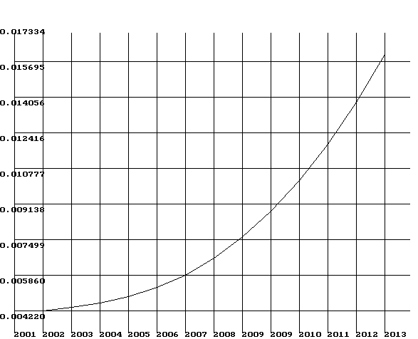Продолжение приложения В

Рисунок П. В3 - текущий объемный коэффициент по годам

